**Załącznik mapowy do projektu uchwały - § 1 ppkt f)**

Sulęcin, działka nr 77/2, obręb 0048.

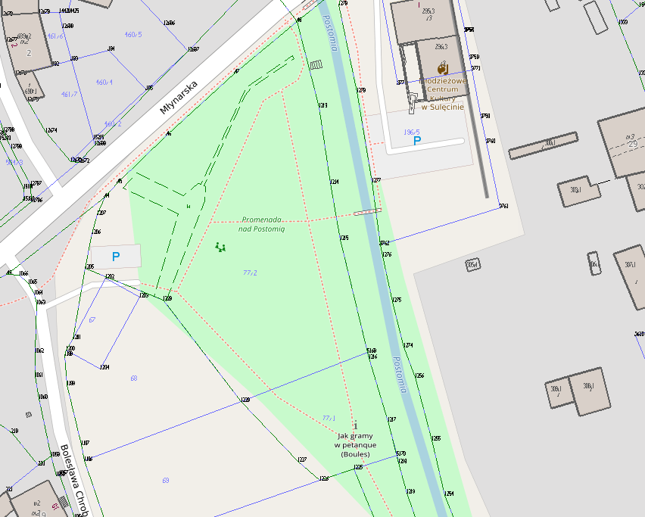

- część działki o numerze ewidencyjnym 77/2 o pow. 1,00 m2, położonej w 0048 obrębie miasta Sulęcin **z przeznaczeniem na automat dla ptactwa wodnego i lądowego Kaczko-Bar.**